**ФЕДЕРАЛЬНОЕ ГОСУДАРСТВЕННОЕ БЮДЖЕТНОЕ ОБРАЗОВАТЕЛЬНОЕ УЧРЕЖДЕНИЕ ВЫСШЕГО ОБРАЗОВАНИЯ**



**МОСКОВСКИЙ ПОЛИТЕХНИЧЕСКИЙ УНИВЕРСИТЕТ**

**ВЫСШАЯ ШКОЛА ПЕЧАТИ И МЕДИАИНДУСТРИИ**

***Институт Принтмедиа и информационных технологий***

***Кафедра Информатики и информационных технологий***

**направление подготовки**

**09.03.02 «Информационные системы и технологии»**

**ЛАБОРАТОРНАЯ РАБОТА № 3**

**Дисциплина:** Введение в программирование.

**Выполнил(а):**

**студент(ка) группы 191-723**

Колбая Р.К.

________________  ***___________***

(Дата) (Подпись)

**Проверил:** асс. Кононенко К.М.

________________  ***___________***

(Дата) (Подпись)

**Замечания: _________________________________________________________**

**____________________________________________________________________**

**____________________________________________________________________**

**Москва**

**2019**

Оглавление

Теоретическое обоснование………………………………………………………...3

Задания на лабораторную работу…………………………………………………...4

Описание алгоритмов………………………………………………………………..5

Листинги заданий…………………………………………………………….…….12

Результаты работы программ...……………………………………………………14

**Теоретическое обоснование**

**Задание №1**

Использование вспомогательной переменной temp для изменения содержимого переменных a и b.

**Задание №2**

Тот же принцип, что в Задании № 1

**Задание №3**

Тот же принцип, что в Задании № 2

**Задание №4**

Создание функции y = 3x6 − 6x2 – 7 и её вызов с аргументом x, введенным пользователем.

**Задание№5**

Создание функции y = 4(x−3)6 − 7(x−3)3 + 2 и её вызов с аргументом x, введенным пользователем.

**Задание№6**

Использование вспомогательной переменной t и последующие манипуляции с содержимым переменных a и t.

**Задание№7**

Использование 2-ух вспомогательных переменных t и p и последующие манипуляции с содержимым переменных.

**Задания на лабораторную работу**

1. Поменять местами содержимое переменных A и B и вывести новые значения A и B.

2. Даны переменные A, B, C. Изменить их значения, переместив содержимое A в B, B — в C, C — в A, и вывести новые значения переменных A, B, C.

3. Даны переменные A, B, C. Изменить их значения, переместив содержимое A в C, C — в B, B — в A, и вывести новые значения переменных A, B, C.

4. Найти значение функции y = 3x6 − 6x2 − 7 при данном значении x.

5. Найти значение функции y = 4(x−3)6 − 7(x−3)3 + 2 при данном значении x.

6. Дано число A. Вычислить A8 , используя вспомогательную переменную и три операции умножения.

7. Дано число A. Вычислить A15, используя две вспомогательные переменные и пять операций умножения.

**Описание алгоритмов**

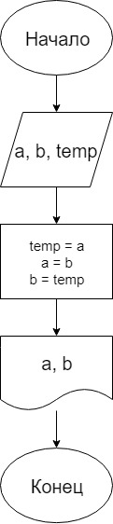

**Рисунок 1.1 – Задание №1**

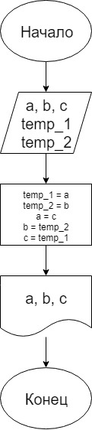

**Рисунок 1.2 – Задание №2**

{\displaystyle \pi }

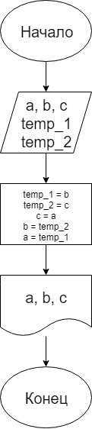

**Рисунок 1.3 – Задание №3**

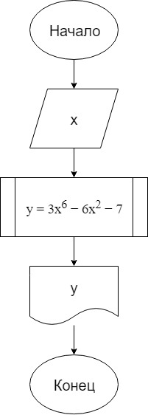

**Рисунок 1.4 – Задание №4**

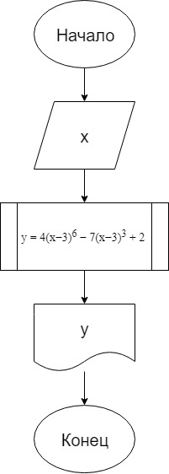

**Рисунок 1.5 – Задание №5**

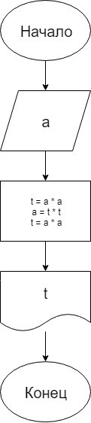

**Рисунок 1.5 – Задание №6**

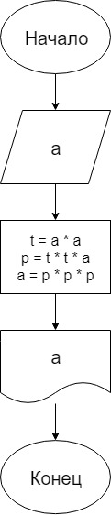

**Рисунок 1.5 – Задание №7**

**Листинги программы**

**Задание №1**

Листинг 1 — Задание 1

|  |
| --- |
| float a, b, temp;  Console.Write("Введите значение переменной а: ");  a = float.Parse(Console.ReadLine());  Console.Write("Введите значение переменной b: ");  b = float.Parse(Console.ReadLine());  temp = a;  a = b;  b = temp;  Console.WriteLine("Содержимое переменных поменялось местами и теперь:\na = {0}\nb = {1}", a, b); |

**Задание №2**

Листинг 2 — Задание 2

|  |
| --- |
| float a, b, c, temp_1, temp_2;  Console.Write("Введите значение переменной а: ");  a = float.Parse(Console.ReadLine());  Console.Write("Введите значение переменной b: ");  b = float.Parse(Console.ReadLine());  Console.Write("Введите значение переменной c: ");  c = float.Parse(Console.ReadLine());  temp_1 = a;  temp_2 = b;  a = c;  b = temp_1;  c = temp_2;  Console.WriteLine("Содержимое переменных поменялось местами и теперь:\na = {0}\nb = {1}\nc = {2}", a, b, c); |

**Задание №3**

Листинг 3 — Задание 3

|  |
| --- |
| float a, b, c, temp_1, temp_2;  Console.Write("Введите значение переменной а: ");  a = float.Parse(Console.ReadLine());  Console.Write("Введите значение переменной b: ");  b = float.Parse(Console.ReadLine());  Console.Write("Введите значение переменной c: ");  c = float.Parse(Console.ReadLine());  temp_1 = b;  temp_2 = c;  c = a;  b = temp_2;  a = temp_1;  Console.WriteLine("Содержимое переменных поменялось местами и теперь:\na = {0}\nb = {1}\nc = {2}", a, b, c); |

**Задание №4**

Листинг 4 — Задание 4

|  |
| --- |
| double y(float x)  {  return 3 * Math.Pow(x, 6) - 6 * Math.Pow(x, 2) - 7;  }  Console.Write("y = 3x^6 - 6x^2 - 7\nВведите значение x: ");  Console.WriteLine("y = {0}", y(float.Parse(Console.ReadLine()))); |

**Задание №5**

Листинг 5 — Задание 5

|  |
| --- |
| double y(float x)  {  return 4 * Math.Pow((x - 3), 6) - 7 * Math.Pow((x - 3), 3) + 2;  }  Console.Write("y = 4(x-3)^6 - 7(x-3)^3 + 2\nВведите значение x: ");  Console.WriteLine("y = {0}", y(float.Parse(Console.ReadLine()))); |

**Задание №6**

Листинг 6 — Задание 6

|  |
| --- |
| float a, t;  Console.Write("Введите число а: ");  a = float.Parse(Console.ReadLine());  t = a* a;  a = t* t;  t = a* a;  Console.WriteLine("a в 8 степени = {0}", t); |

**Задание №7**

Листинг 7 — Задание 7

|  |
| --- |
| long a, t, p;  Console.Write("Введите число а: ");  a = long.Parse(Console.ReadLine());  t = a* a;  p = t* t * a;  a = p* p * p;  Console.WriteLine("a в 15 степени = {0}", a); |

**Результаты работы программ**

**Задание №1**

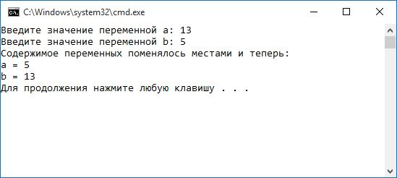

**Задание №2**

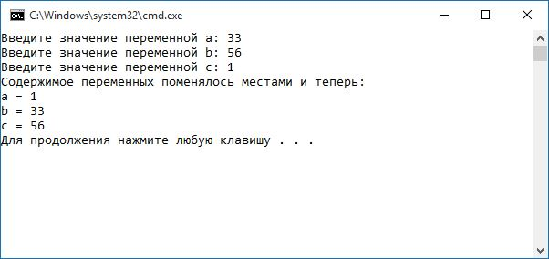

**Задание №3**

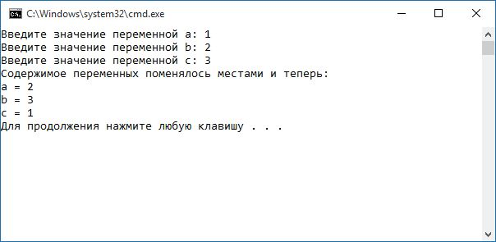

**Задание №4**

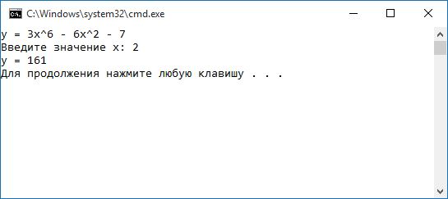

**Задание №5**

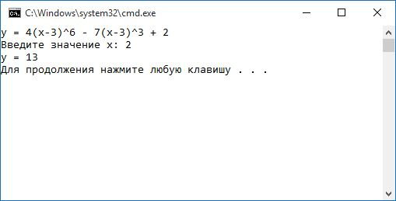

**Задание №6**

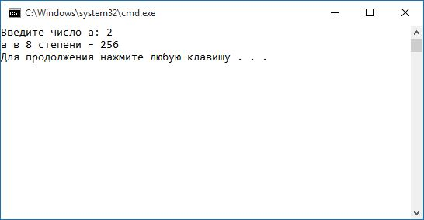

**Задание №7**

